
ST-3D动态应变仪
【产品概述】
ST-3D动态应变仪是本公司独立研发的兼顾科学技术和工程应用的高精度、高性能的力学检测平台。采用单片机技术，数字智能化设计，测量功能丰富，全都采用电子开关技术，避免了因机械开关和继电器氧化、老化后接触不良而造成的测量误差.可实现实验应力分析及静力强度。研究中测量结构及材料任意点变形的应力分析,配用相应的传感器、可测力、压力、扭矩、热电偶、残余应力、位移等物理测量。
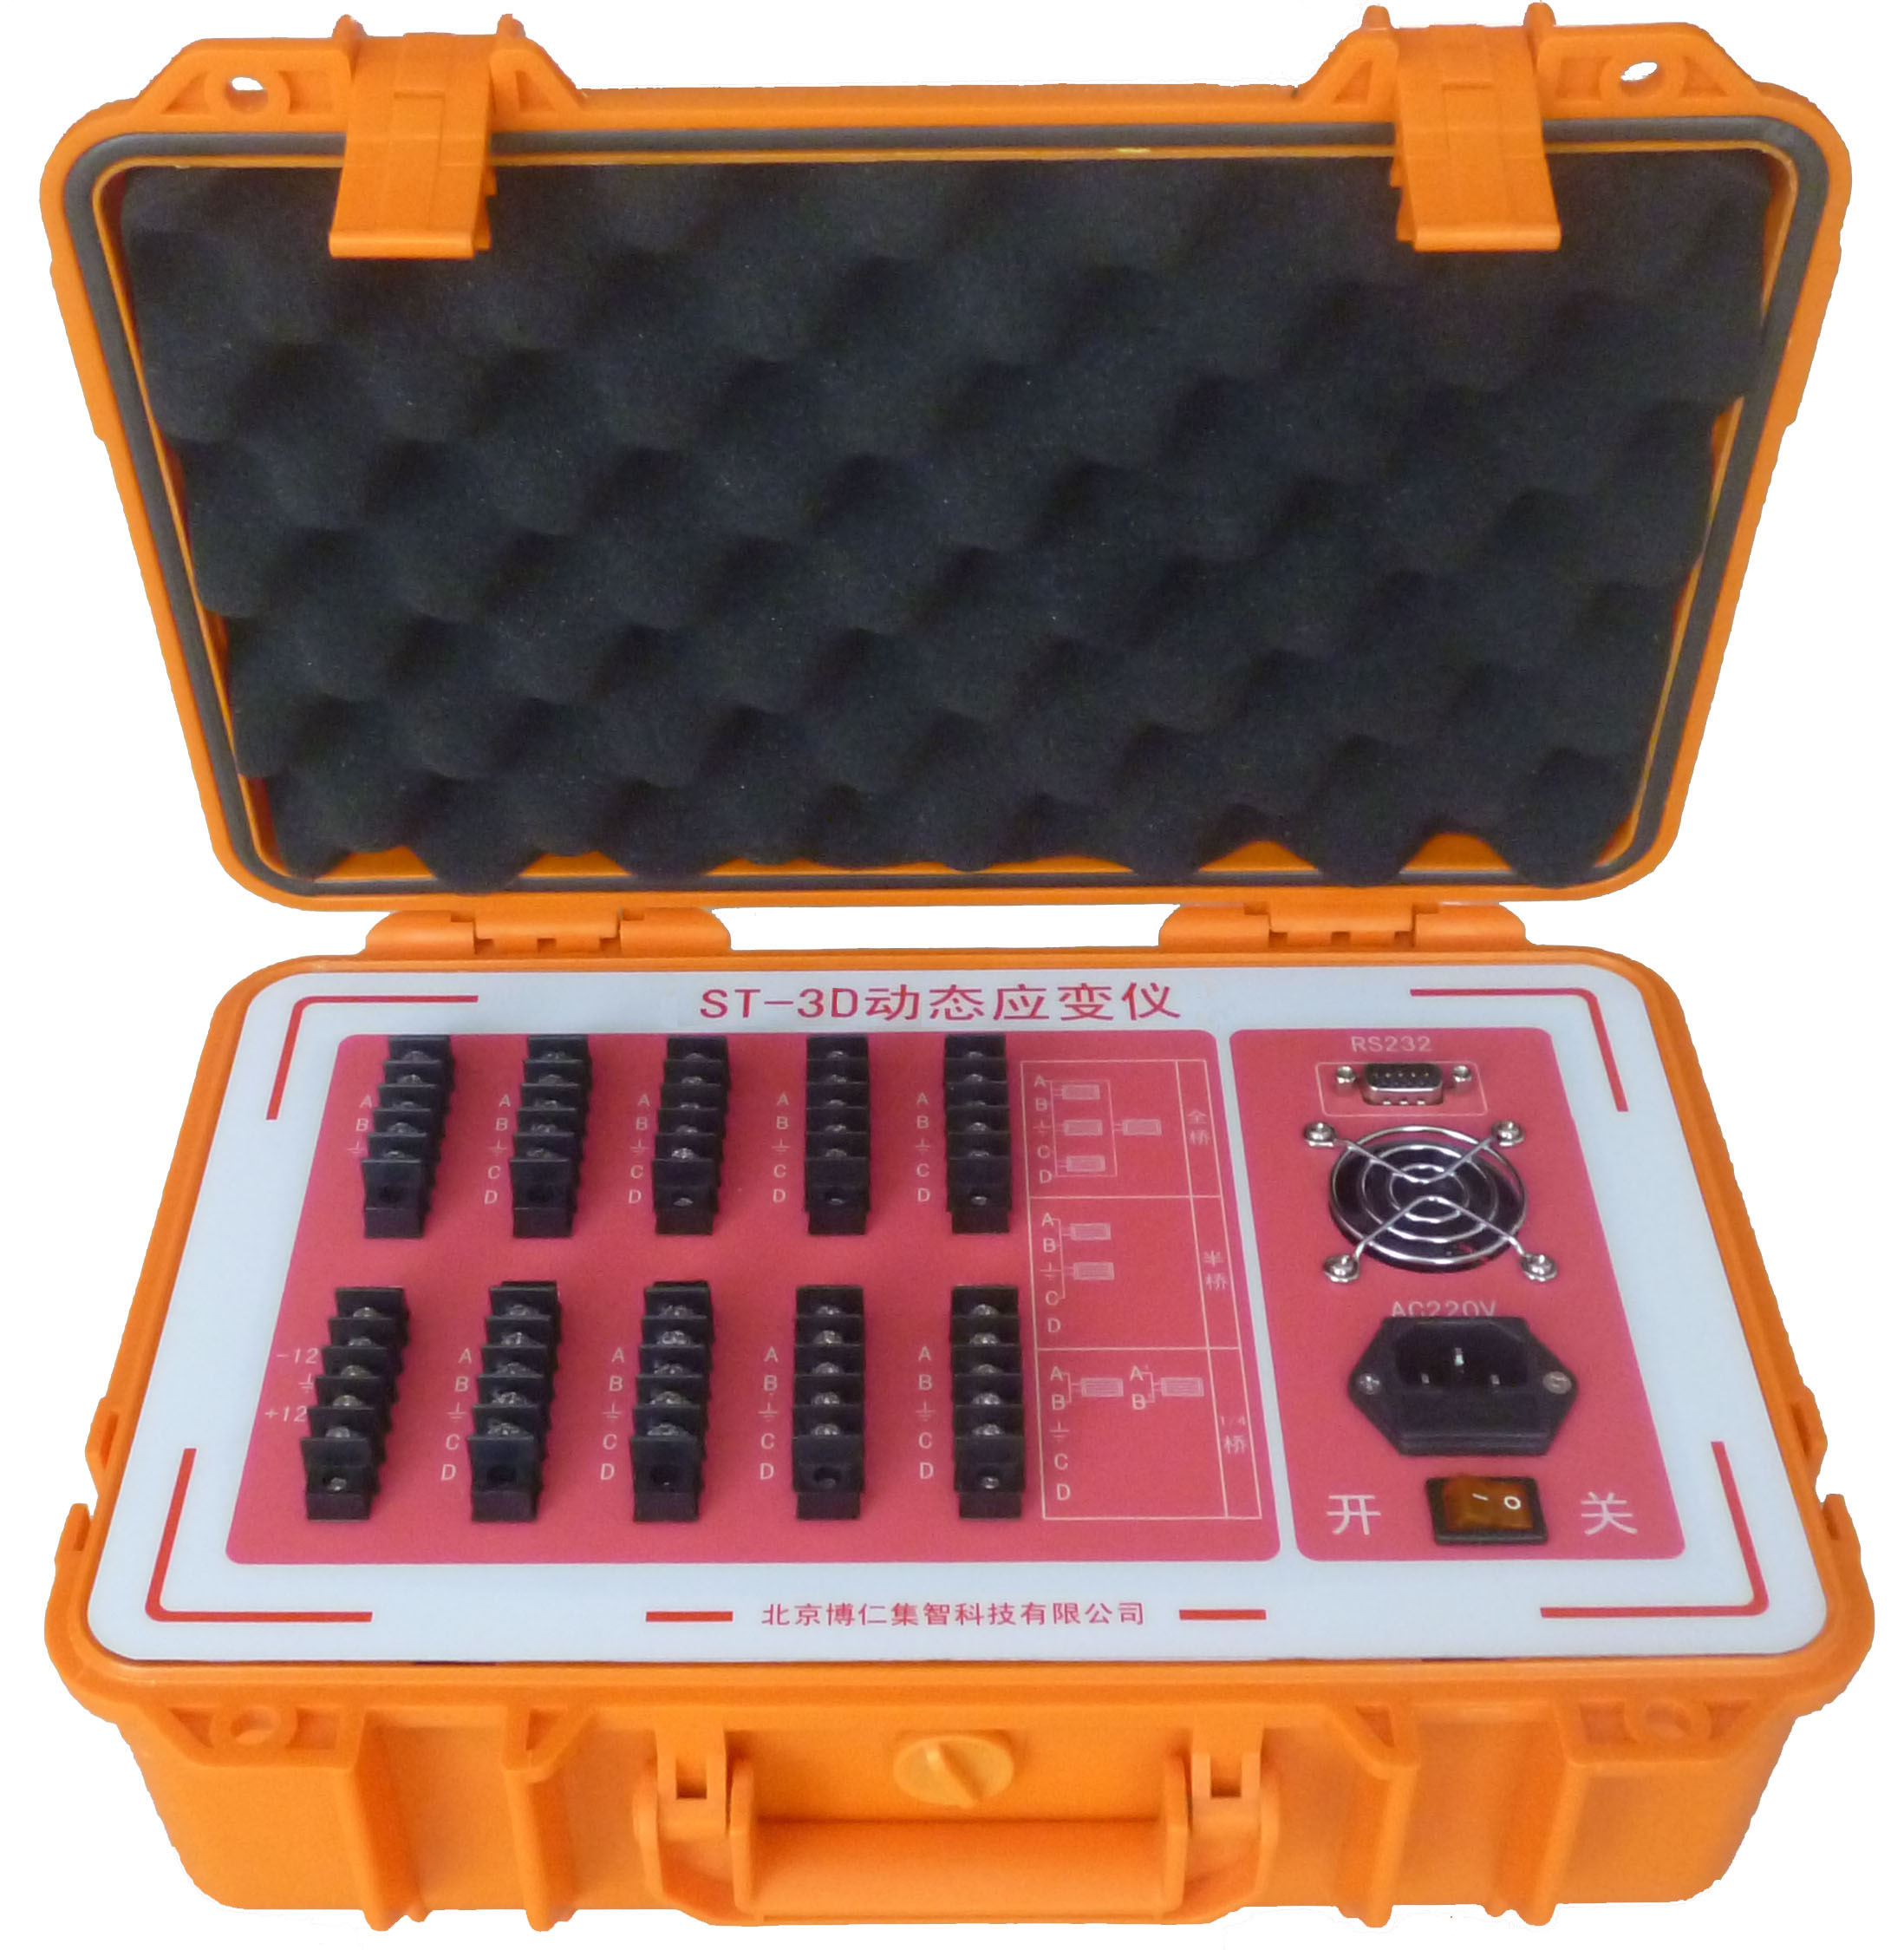
【技术参数】
- 接口：USB
- 单通道采样速率为：250K
- 单通道采样速率为：250K
- 8通道同时采集速率为：31K
- 可接全桥、1/2桥、1/4桥，具有3种应变计算方法
- 量程：0～±30000με
- 测量基本误差：0.01%×测量值±0.2με
- 应变分辨率：0.1με
- 温漂：±0.15με/℃ typ
- 时漂：≤0.1με/4h 可长期监测残余应力、应力、应变
- 应变检测非线性：≤0.002%
- 适用应变片阻值：120Ω±2%、350Ω±2%、1000Ω±2%
- 调零平衡范围：80%×应变测量范围
- 可测量应变应力、残余应力、热电偶、位移、电压、电流等各种物理量
- 供电方式：AC220V（±10%）50Hz（±2%）
- 含一套测试软件，可记录并回放各通道的残余应力、应力、应变数值及曲线

ST-3C动静态应变仪
【产品概述】
ST-3C动静态应变仪是本公司独立研发的兼顾科学技术和工程应用的高精度、高性能的力学检测平台。采用单片机技术，数字智能化设计，测量功能丰富，全都采用电子开关技术，避免了因机械开关和继电器氧化、老化后接触不良而造成的测量误差.可实现实验应力分析及静力强度。研究中测量结构及材料任意点变形的应力分析,配用相应的传感器、可测力、压力、扭矩、位移等物理测量。

【产品特点】
1. 自重2KG，手提式机箱，方便轻松快捷的运输
2. 外壳防水、防潮、抗压、防摔，有利地防止意外导致仪器的损坏
3. 拥有简而易懂的上位机软件，便捷的安装，可以显示数据与曲线间的切换
4. 仪器外壳颜色有多种选择模式，如：橙色，黑色，军绿色等

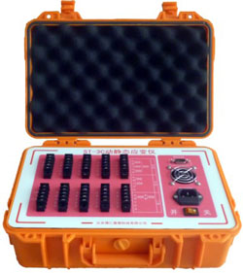
【技术参数】
1. 通道数目： 8
2. 采样频率： 1 / 5 / 10 / 25 / 50 Hz
3. 测量范围： ±25000 με
4. 平衡范围： ±10000με
5. A/D分辨率：24 位
6. 最高分辨率：1 με
7. 应变计电阻值范围：50 ～ 5000Ω
8. 应变计灵敏度系数：1.0 ～ 3.0
9. 系统不确定度：小于0.2% ±1με
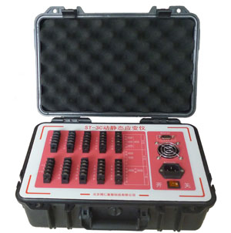
10. 系统漂移：±1με/ 4h(零漂);±1με/℃(温漂)
11. 电桥模式：全桥,半桥,1/4桥
12. 供桥电压：DC 2V ± 0.1％
13. 控制方式：PC
14. 仪器接口：RS232
15. 额定电压：AC220V
16. 额定功率：25W
17. 仪器自重：2kg.
18. 工作环境：温度-20℃～+60℃
湿度10%RH～85%RH
19. 外形尺寸：333mm×236mm×126mm
ST-3B静态应变仪
【产品概述】
ST-3B静态应变仪涵盖了市场上绝大多数静态应变仪品种，完全满足各种静态应变的测试需要，并以其良好的稳定性拥有着广大的客户群体。采用单片机技术，数字智能化设计，测量功能丰富，全都采用电子开关技术，避免了因机械开关和继电器氧化、老化后接触不良而造成的测量误差.可实现实验应力分析及静力强度。研究中测量结构及材料任意点变形的应力分析,配用相应的传感器、可测力、压力、扭矩、位移等物理测量。
【产品特点】
1. 自重2KG，手提式机箱，方便轻松快捷的运输
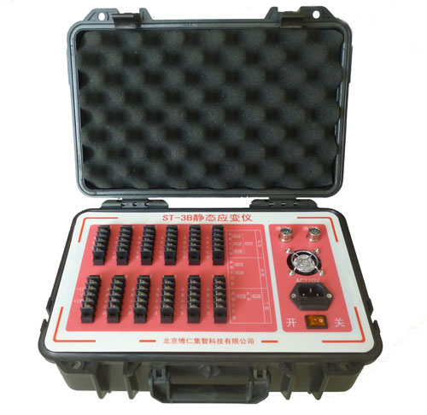
2. 外壳防水、防潮、抗压、防摔，有利地防止意外导致仪器的损坏
3. 拥有简而易懂的上位机软件，便捷的安装，可以显示数据与曲线间的切换
4. 仪器外壳颜色有多种选择模式，如：橙色，黑色，军绿色等
【技术参数】
1. 通道数目： 10
2. 采样频率： 1 Hz
3. 测量范围： ±30000 με
4. 平衡范围： ±10000με
5. A/D分辨率：24 位
6. 最高分辨率：1 με
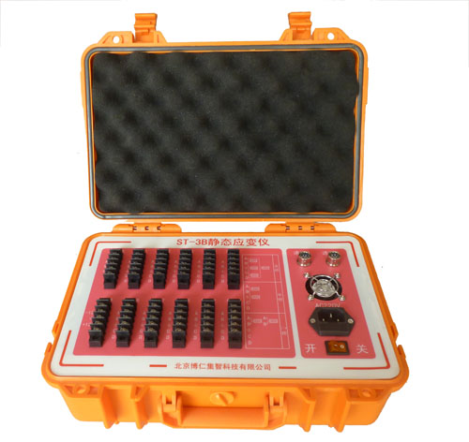
7. 应变计电阻值范围：50 ～ 5000Ω
8. 应变计灵敏度系数：1.0 ～ 3.0
9. 系统不确定度：小于 0.2 % ± 1 με
10. 电桥模式：全桥、半桥、1/4桥
11. 供桥电压：DC 2V ± 0.1％
12. 系统漂移：±1με/ 4h（零漂）；±1με / ℃( 温漂 )
13. 控制方式：PC
14. 仪器接口：RS232
15. 额定电压：AC220V
16. 额定功率：15W
17. 工作环境：温度-20℃～+60℃，湿度10%RH～85%RH
18. 外形尺寸：333mm×236mm×126mm
HZ-3智能数字应变仪
【产品概述】
HZ-3智能数字应变仪是本公司针对压力、拉力、张力、扭矩、位移、应变传感器而研发的应变仪。本仪器具有很高的输入阻抗、直流供桥、超低温漂、高精度。即使长期适用在恶劣环境下，也能保持测量稳定可靠；操作简单，拥有便捷的上位机软件，适用于实验室、工地现场等进行工程检测。
【产品特点】
1. 自重0.8KG，手提式机箱，方便轻松快捷的运输
2. 外壳防水、防潮、抗压、防摔，有利地防止意外导致仪器的损坏
3. 拥有简而易懂的上位机软件，便捷的安装，可以显示数据与曲线间的切换
4. 仪器外壳颜色有多种选择模式，如：橙色，黑色，军绿色等
【技术参数】
1. 通道数目： 单通道
2. 采样频率： 3 Hz
3. 测量范围： ±30000 με
4. 平衡范围： ±10000με
5. A/D分辨率：24 位
6. 最高分辨率：1 με
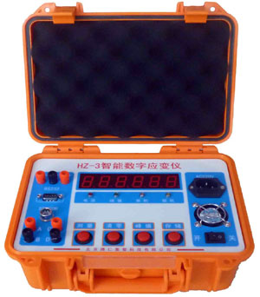
7. 系统漂移：±2με / 4h（零漂）； ±1με/℃( 温漂 )
8. 应变计灵敏度系数：1.0 ～ 3.0
9. 系统不确定度：小于 0.2 % ± 1 με
10. 电桥模式：全桥
11. 供桥电压：DC 2V ± 0.1％
12. 应变计电阻值范围：50 ～ 5000Ω
13. 工作方式：独立 / 联机
14. 仪器接口：RS232
15. 额定电压：AC220V
16. 额定功率：15W
17. 外形尺寸：260mm × 206mm × 106mm
18. 仪器自重：0.8kg.
19. 工作环境：温度 -20℃～+60℃ 湿度 10%RH～85%RH
PD-3压力记录仪
【产品概述】
PD-3压力记录仪是本公司针对压力、拉力、张力、扭矩、位移、应变传感器而研发的数字型应变仪。本仪器具有很高的输入阻抗、直流供桥、超低温漂、高精度。即使长期适用在恶劣环境下，也能保持测量稳定可靠；操作简单，拥有便捷的上位机软件，适用于实验室、工地现场等进行工程检测。
【产品特点】
1. 仪表体积小，重量轻，电池供电，便于携带，很利于工程现场使用。
2. 拥有简而易懂的上位机软件，便捷的安装
3. 仪器外壳有6mm厚的橡皮套防摔、防震、防压
【技术参数】
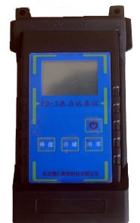
1. 通道数目： 单通道
2. 显示窗口： 12864液晶显示
3. 采样频率： 3 Hz
4. 测量范围： ±20000 με
5. 平衡范围： ±10000με
6. A/D分辨率：24 位
7. 最高分辨率：1 με
8. 应变计电阻值范围：50 ～ 5000Ω
9. 应变计灵敏度系数：1.0 ～ 3.0
10. 系统不确定度：小于 0.2 % ± 1 με
11. 系统漂移：±2με / 4h（零漂）； ±2με/℃( 温漂 )
12. 电桥模式：全桥
13. 供桥电压：DC 2V ± 0.1％
14. 工作方式：独立 / 联机(带便捷的上位机软件)
15. 仪器接口：USB
16. 额定电压：9V蓄电池
17. 峰值保持：长时间有效
18. 外形尺寸：170mm × 100mm × 50mm
19. 工作环境：温度 -20℃～+60℃，湿度 10%RH～85%RH
20. 仪器自重：0.3kg

PD-2智能数字峰值保持仪
【产品概述】
PD-2智能数字峰值保持仪是本公司针对压力、压强、拉力、张力、扭矩、位移、应变传感器而研发的数字型应变仪。本仪器具有很高的输入阻抗、直流供桥、超低温漂、高精度。即使长期适用在恶劣环境下，也能保持测量稳定可靠；操作简单，拥有便捷的上位机软件，适用于实验室、工地现场等进行工程检测。

【技术参数】
1. 通道数目： 单通道
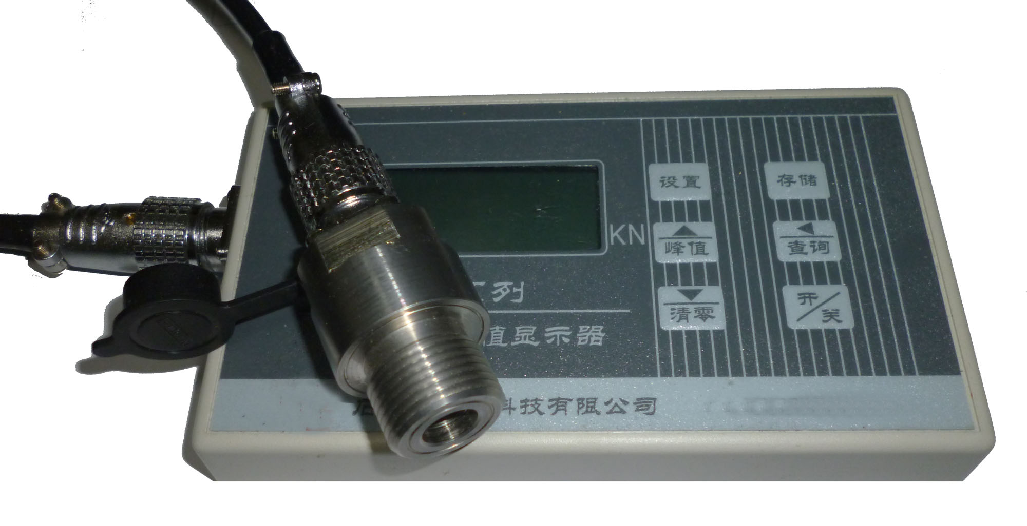
2. 测量范围： ±20000 KPa
3. 平衡范围： ±10000 KPa
4. A/D分辨率：24 位
5. 最高分辨率：小数点后3位（可调）
6. 电桥模式：全桥
7. 供桥电压：内置锂电池
8. 峰值保持：长时间有效
9. 工作环境：温度 -20℃～+60℃，湿度 10%RH～85%RH
10. 仪器自重：0.2kg

应变式微型土压力计---微型渗压计
【概述】
BR-250型应变式微型土压力计、渗压计，广泛适用于模型试验、软土路基、沥青浇注、桶体流沙、挡土墙、管道流体等各种界面处的接触压力和土中应力。是了解土体对土中构筑物压应力变化量的有效监测设备。目前已有20多所大学试验室在使用；使用效果良好，产品性价比高。
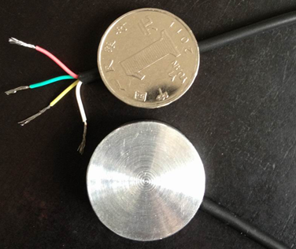
【技术指标】
型 号： BR-250
测量范围： MPa0 ～0.1MPa
分 辨 率： ％F·S≤0.05
外形尺寸： 28*10Ф mm（土压力计）
28*17Ф mm（渗压计）
接线方式： 全桥
输 出： AC
阻 抗： 350Ω
绝缘电阻： ≥200MΩ

TD-3智能温度检测仪
【产品概述】
TD-3温度检测系统是本公司独立研发的兼顾科学技术和工程应用的高精度、高效率的热学检测平台。是一套具有远程无线传输能力的可分布监测、集中管理的智能化温度记录及报警系统。具有精度高、响应速度快、操作灵活，界面直观，组网方便，抗干扰性强等优良特性。是工程测试人员的理想选择。被广泛用于大专院校、科研单位、检测单位以及冶金、建筑、桥梁、水电等领域对温度的检测。

【产品特点】
1. 手提式机箱，方便轻松快捷的运输
2. 外壳防水、防潮、抗压、防摔，有利地防止意外导致仪器的损坏
3. 拥有简而易懂的上位机软件，最高可测255个测点
4. 仪器外壳颜色有多种选择模式，如：橙色，黑色，军绿色等 5. 主机与从机间无线通讯，距离可达1500m

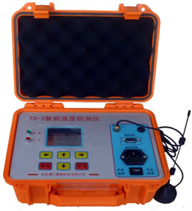
【技术参数】
1 测量范围： -55℃ ～ +125℃
2 精 度： ±0.5℃ (-20℃ ～ +80℃)
3 分 辨 率： 0.1℃??
4 采样点数： 小于65536
5 巡检周期： 大于10 s
6 报警阈值： -55℃ ～ +125℃
7 数据输出： LCD彩屏 / PC
8 无线频段： 433MHz（ISM）
9 传输技术： 直接序列扩频（DSSS）
10 传输距离： 小于1500 m
11 测点线长： 小于100 m
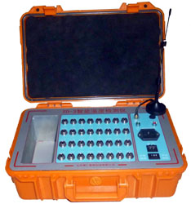
12 供电方式： AC220V / 内置锂电池
13 电池续航： 48 h
14 通讯接口： RS232
15 电池寿命： 3 ~ 5 年
16 额定功率： 25W
17 工作温度： -10℃ ～ +80℃
18 工作湿度： 小于90%RH
19 主机尺寸： 260mm×206mm×106mm
20 从机尺寸： 333mm×236mm×126mm

DT-1W混泥土弹性模量检测仪
【产品概述】
对于一定的物体，都存在一个固有谐振频率。当物体的体积或材质一定时，该物体的谐振频率仅与其密度有关。因此物体的固有振动频率决定了物体强度。若能够测量出该物体的谐振频率，就可以根据强度理论推算出物体的强度。动弹仪就是利用以上原理测量物体谐振频率的仪器。可以广泛用于冶金、建筑、桥梁、水电等领域对混凝土、碳素、石板、玻璃、砖、塑 料和金属材料的弹性模量测量。
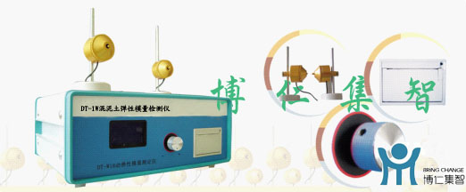
【产品新增功能】
DT-1W混泥土弹性模量检测仪与其它产品相比具备以下功能：
1、手动测量频率灵敏度达到了1Hz，从100HZ到20KHZ可实行跳频扫（即以十位百位千位或万位粗扫），精扫（粗扫到值后再以更精确的位数细扫，直至精确到1HZ）。
2、自带内存：可存储100次试验数据，数据导出集中打印等。
3、全中文液晶显示：实时显示当前扫描频率、共振峰值频率及信号强度，与其它厂家的示波管显示相比，具有直观、精确度高、方便读取等优点
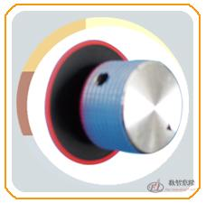
进口编码开关 ，一键式操作：原装进口ALPS编码开关具有操作手感好，使用寿命长等特点，独创的一键全能操作功能，配合全中文操作提示菜单，让您轻松操控设备，简单清晰、一目了然。
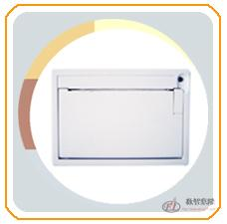
热敏打印机，经济低噪：本机采用新型热敏打印机，比传统的针式打印机出纸速度快、噪声小，且打印品质高运行稳定，使用中只需换纸无需更换碳带，同时软件可设置成省纸状态，或集中打印。
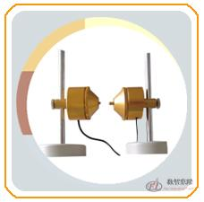
改进金属探头，精细美观：外部采用了电镀工艺，使探头具有闪亮的光泽，更具动感；精密的磁路及声路设计，使探头更具灵敏，且重复测试性好。同时又有很高的抗冲击性，使之坚固耐用，做到了视觉感受和功能的完美融合。
【技术参数】
1、频率测量范围：100Hz～20kHz
2、测量误差 <2%
3、频率灵敏度：1Hz
4、输出功率：0～15W
5、输出方式：
①全中文液晶显示
②热敏打印机打印
③与计算机通讯配有专用接口和分析软件（用户选配）
6、环境条件：0～50℃ 相对湿度<80%
7、电源：AC220V、50Hz、<60w
8、工作时间：可以连续工作8小时

TD-3大体积混凝土测温仪
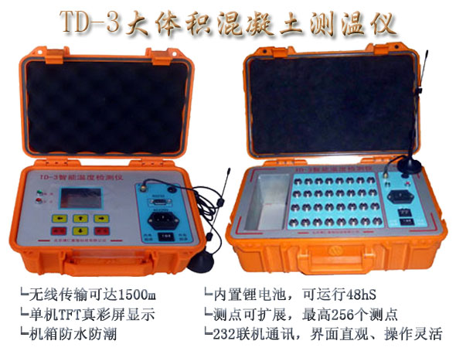
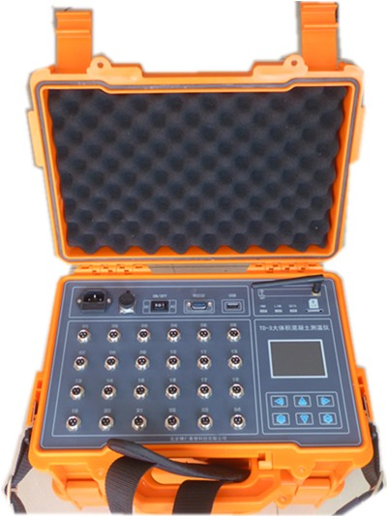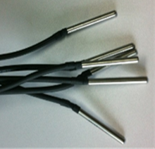
【产品概述】
TD-3大体积混凝土测温仪是本公司独立研发的兼顾科学技术和工程应用的高精度、高效率的热学检测平台。是一套具有远程无线传输能力的可分布监测、集中管理的智能化温度记录及报警系统。具有精度高、响应速度快、操作灵活，界面直观，组网方便，抗干扰性强等优良特性。是工程测试人员的理想选择。被广泛用于大专院校、科研单位、检测单位以及冶金、建筑、桥梁、水电等领域对温度的检测。
【产品特点】
1. 手提式机箱，方便轻松快捷的运输
2. 外壳防水、防潮、抗压、防摔，有利地防止意外导致仪器的损坏
3. 拥有简而易懂的上位机软件，最高可测255个测点
4. 仪器外壳颜色有多种选择模式，如：橙色，黑色，军绿色等
5. 主机与从机间无线通讯，距离可达3000m
6. GPRS式可全球通信测试，无距离限制
7. GPRS式带内部存储，可单机测试，U盘转存等功能
【技术参数】
1 测量范围： -55℃ ～ +125℃
2 精 度： ±0.5℃ (-20℃ ～ +80℃)
3 分 辨 率： 0.1℃
4 采样点数： 小于256
5 巡检周期： 大于10 s（可设置）
6 报警阈值： -55℃ ～ +125℃
7 数据输出： LCD彩屏 / PC
8 无线频段： 433MHz（ISM）
9 传输技术： 直接序列扩频（DSSS）
10 传输距离： 小于1500 m
11 测点线长： 小于100 m
12 供电方式： AC220V / 内置锂电池/外接大容量锂电池
13 电池续航： 48 h
14 通讯接口： RS232
15 电池寿命： 3 ~ 5 年
16 额定功率： 25W
17 工作温度： -10℃ ～ +80℃
18 工作湿度： 小于90%RH

